14 сентября 2019 года
прошёл «Туристический слет» среди первичных профсоюзных образовательных организаций Арамильского городского округа

Команда «БРОЯГИ» МБДОУ №5 «Светлячок»
приняли участие

УЧАСТНИКИ КОМАНДЫ
«БРОДЯГИ»

1. Сарапулов Евгений Васильевич;
2. Кузнецова Ольга Валерьевна;
3. Мингалиева Лариса Рофхатовна;
4. Александрова Алёна Михайловна;
5. Симонова Наталья Владимировна;
6. Сосновских Анастасия Павловна;
7. Хакимова Рано Равшановна.
С целью пропаганды здорового образа жизни и популяризации туризма, а также совершенствования практических навыков и умений выживания в экстремальных ситуациях 14 сентября 2019 года состоялся туристический слет работников образования Арамильского городского округа.
Участие в этом мероприятии стало доброй традицией.
Погода не подвела – команд приветствовал по-настоящему жаркий солнечный день.
Программа слета включала в себя несколько испытаний туристов на прочность: ряд конкурсов: обед.
С самого раннего утра команды начали подготовку к соревнованиям – разбили свои лагеря, повара приступили к приготовлению обеда. Участники команд готовились к туристической эстафете - пробно тренировались на различных этапах, ведь за каждую ошибку в испытании команда получала штрафное время.
Торжественное открытие туристического слета 2019 года началось с приветственного слова Светланы Витальевны Чулочниковой, председателя Арамильской городской организации Профсоюза работников образования и науки РФ.
Далее представляли себя команды.
Затем была жеребьевка.
Согласно очередности, команды перешли к основному виду соревнований - туристической эстафете, которая состояла из сложных этапов: установка палатки, определение азимута объекта на местности, распознавание топографических знаков, оказание медицинской помощи, разведение костра, переправа через препятствие с помощью каната.
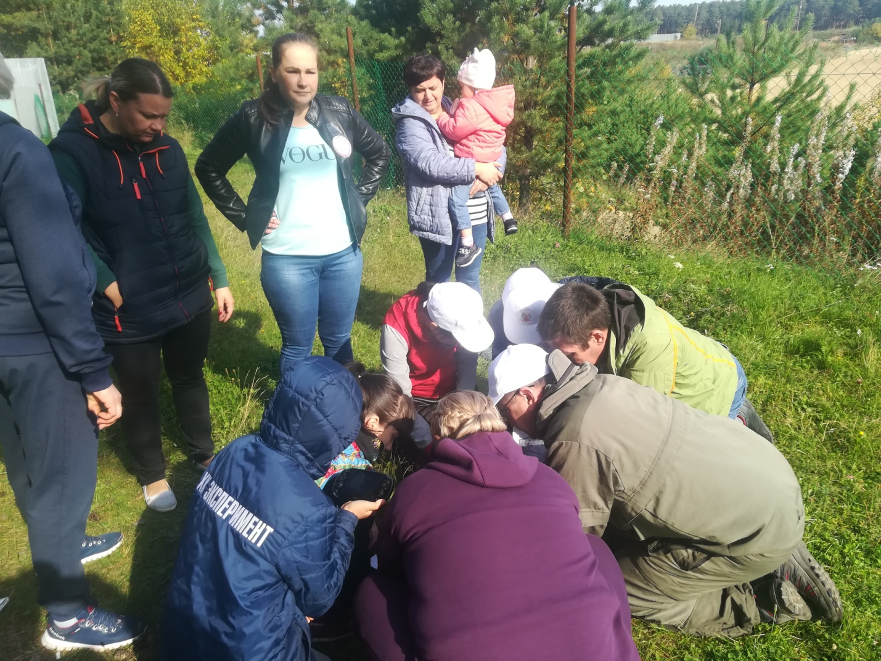
Конкурс «Определение азимута»
Команда «БРОДЯГИ»

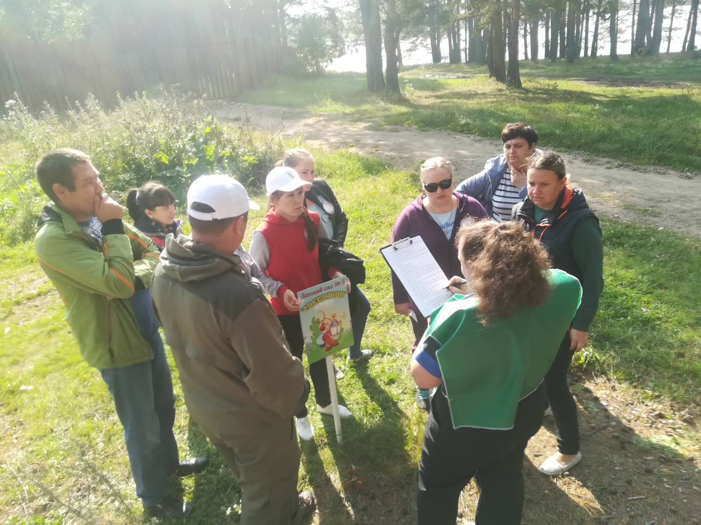
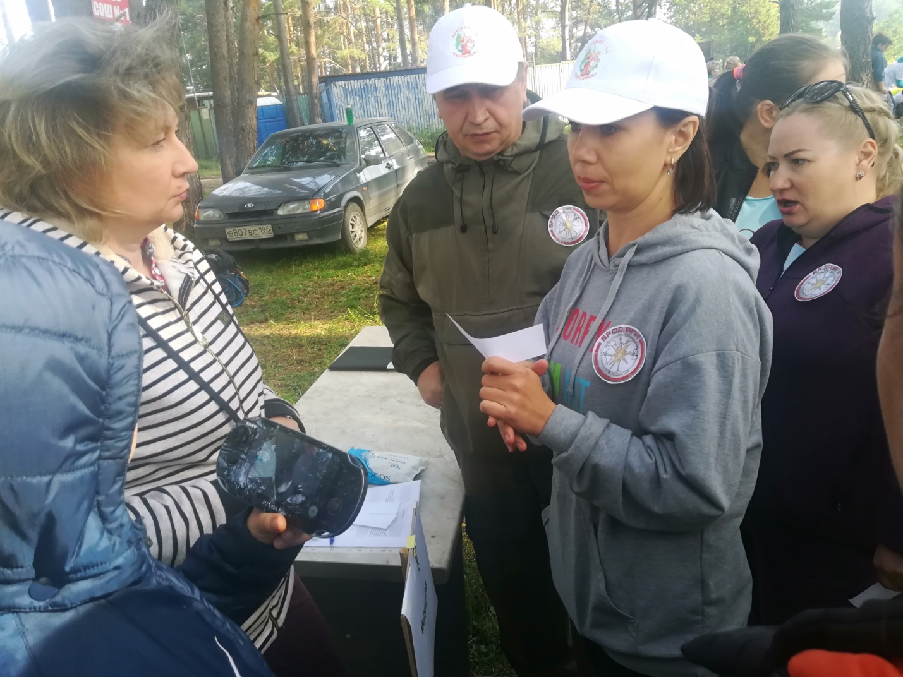
Конкурс «Оказание первой медицинской помощи»
Команда «Бродяги»

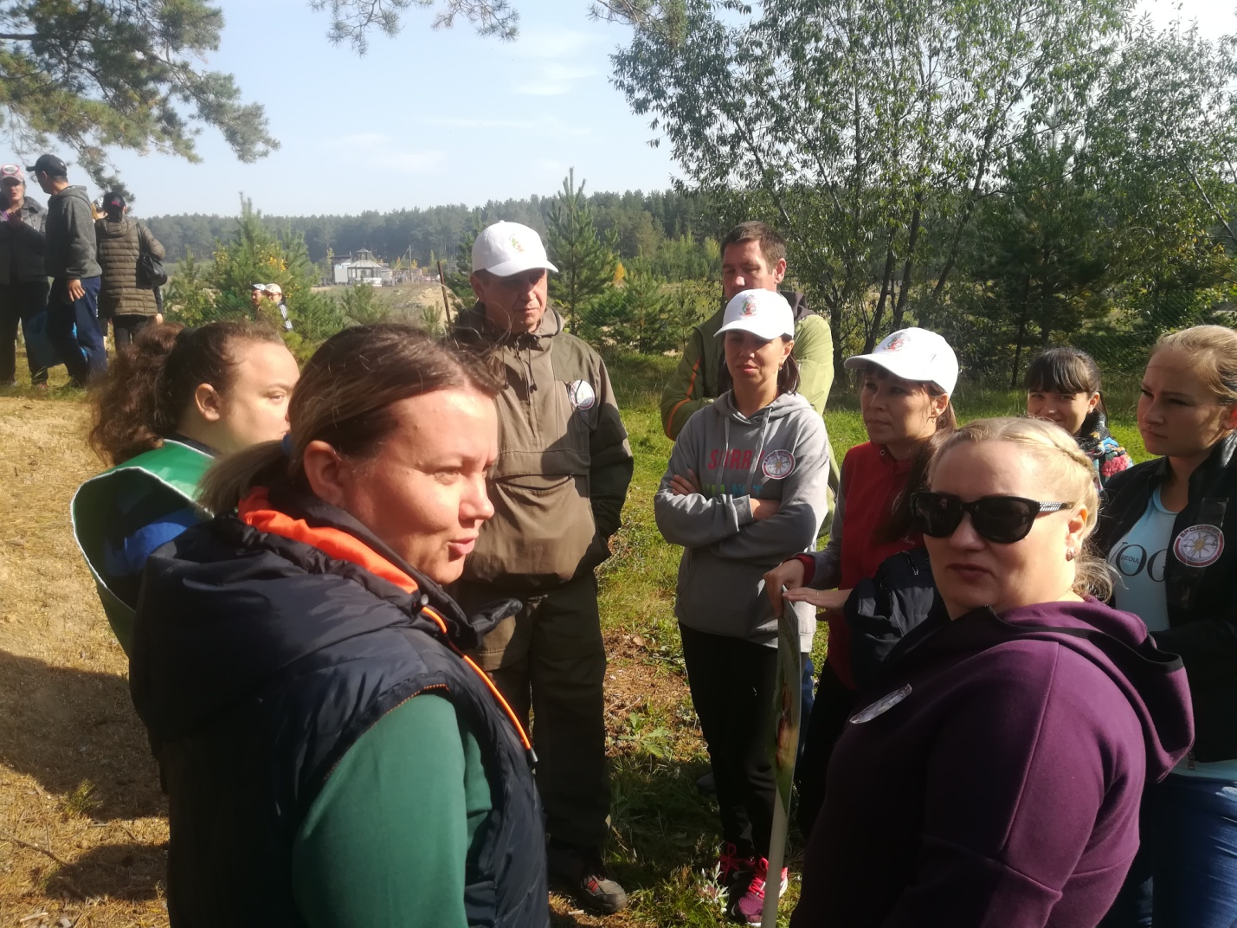

А члены жюри в это время уже снимали пробу с конкурсных обедов команд. Чего здесь только не было: рыба - в различных видах, плов, каша перловая, разнообразные напитки. Строго оценивалось качество приготовления блюд, оформление стола, встреча гостей.
По словам участников слета, самое главное, это то, что все команды прекрасно провели время на свежем воздухе, получили массу положительных эмоций от соревнований и возможности проявить себя, познакомились и пообщались с коллегами.
Туристический слёт прошел очень интересно и увлекательно.

